בס"ד אלול תשפ"ג 28/8/23
פיילוט הנתיב הדיגיטלי – בשביל ישראל
הצגת שקף לנושא הכרזת העצמאות- מטלה בהשתלמות
מגישה : בשמת חלמיש
ת.ז 058001439

מסדר זיהוי
עליך להתאים את התמונות הנ"ל לפסקאות בהכרזת העצמאות

מטרות השקף
- יצירת ביטוי חזותי של אירועים ואישים המוזכרים בהכרזת העצמאות
- קריאה ועיסוק נוסף של התלמידים בהכרזת העצמאות.

11.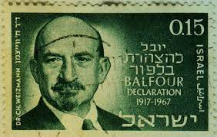 |  | 2. | 3.
4. |  | 5.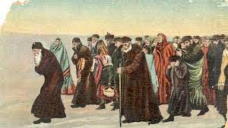 | 6.
7. 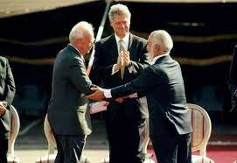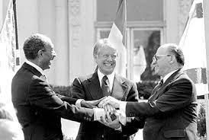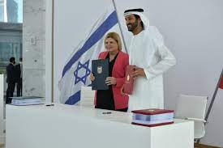 | 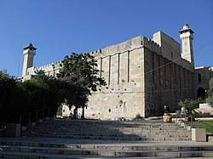8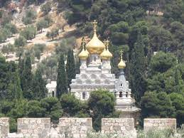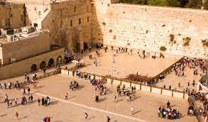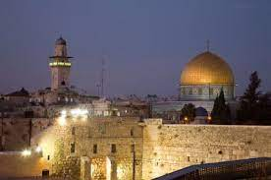 |  |  | 9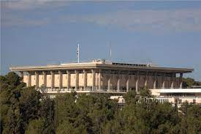

10
